**PRAKTIKUM 9**

**PEMROGRAMAN BERORIENTASI OBJEK**

**LAPORAN**



**DISUSUN OLEH :**

**BONIFASIUS BRYAN SURYANINGTYAS**

**(24060121130066)**

**ASISTEN PRAKTIKUM :**

1. **M. DRAJAT DANY DARMAWAN**
2. **AGUNG RAMADHANI**

**PROGRAM STUDI INFORMATIKA LAB C1**

**FAKULTAS SAINS DAN MATEMATIKA**

**UNIVERSITAS DIPONEGORO**

**SEMARANG**

**2023**

**A. MENGGUNAKAN *PERSISTENT OBJECT* SEBAGAI MODEL BASIS DATA**

**1. Kelas *Interface* PersonDAO.java**

|  |
| --- |
| // Nama : Bonifasius Bryan Suryaningtyas  // NIM : 24060121130066  // Pertemuan 9 Pemrograman Berorientasi Objek Lab C1  // Hari, tanggal : Rabu, 30 Mei 2023  // Nama File : PersonDAO.java  // Deskripsi : Interface untuk Person Access Object  public interface PersonDAO {  public void savePerson(Person p) throws Exception;  } |

**2. Kelas Person.java**

|  |
| --- |
| // Nama : Bonifasius Bryan Suryaningtyas  // NIM : 24060121130066  // Pertemuan 9 Pemrograman Berorientasi Objek Lab C1  // Hari, tanggal : Rabu, 30 Mei 2023  // Nama File : PersonDAO.java  // Deskripsi : Person Database Model  public class Person {  private int id;  private String name;  public Person(String n) {  name = n;  }  public Person(int i, String n) {  id = i;  name = n;  }  public int getId() {  return id;  }  public String getName() {  return name;  }  } |

**3. Kelas MySQLPersonDAO.java**

|  |
| --- |
| import java.sql.*;  // Nama : Bonifasius Bryan Suryaningtyas  // NIM : 24060121130066  // Pertemuan 9 Pemrograman Berorientasi Objek Lab C1  // Hari, tanggal : Rabu, 30 Mei 2023  // Nama File : MySQLPersonDAO.java  // Deskripsi : Implementasi PersonDAO untuk MySQL  public class MySQLPersonDAO implements PersonDAO {  public void savePerson(Person person) throws Exception {  String name = person.getName();  Class.forName("com.mysql.jdbc.Driver");  Connection con = DriverManager.getConnection("jdbc:mysql://localhost/pbo", "root", "waitforit");  String query = "INSERT INTO person(name) VALUES('" + name + "')";  System.out.println(query);  Statement s = con.createStatement();  s.executeUpdate(query);  con.close();  }  } |

**4. Kelas DAOManager.java**

|  |
| --- |
| // Nama : Bonifasius Bryan Suryaningtyas  // NIM : 24060121130066  // Pertemuan 9 Pemrograman Berorientasi Objek Lab C1  // Hari, tanggal : Rabu, 30 Mei 2023  // Nama File : DAOManager.java  // Deskripsi : Pengelola DAO dalam Program  public class DAOManager {  private PersonDAO personDAO;  public void setPersonDAO(PersonDAO person) {  personDAO = person;  }  public PersonDAO getPersonDAO() {  return personDAO;  }  } |

**5. Kelas MainDAO.java**

|  |
| --- |
| // Nama : Bonifasius Bryan Suryaningtyas  // NIM : 24060121130066  // Pertemuan 9 Pemrograman Berorientasi Objek Lab C1  // Har tanggal : Rabu, 30 Mei 2023  // Nama File : MainDAO.java  // Deskripsi : Main Program untuk Akses DAO  public class MainDAO {  public static void main(String[] args) {  Person person = new Person("Bryan");  DAOManager m = new DAOManager();  m.setPersonDAO(new MySQLPersonDAO());  try {  m.getPersonDAO().savePerson(person);  } catch (Exception e) {  e.printStackTrace();  }  }  } |

**6. Buat *Database* “PBO”**

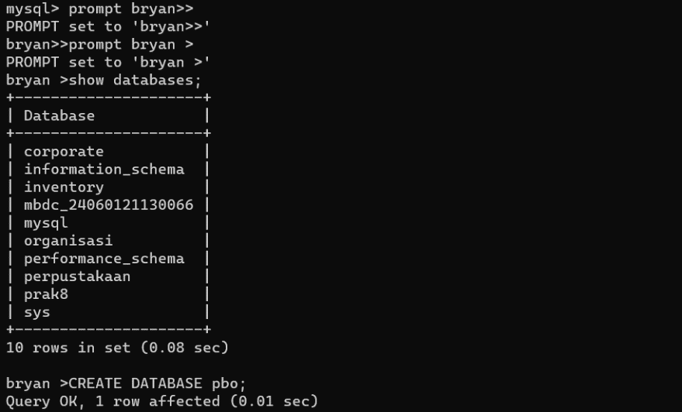

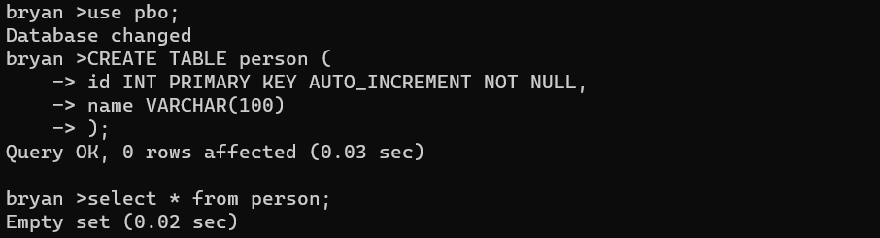

**7. Kompilasi Semua Source Code dengan Perintah :**

javac *.java

**8. Jalankan MainDAO dengan Perintah :**

java -classpath .\mysql-connector-java-8.0.33.jar;. MainDAO

**9. Cek Tabel Person pada *Database* “PBO”**

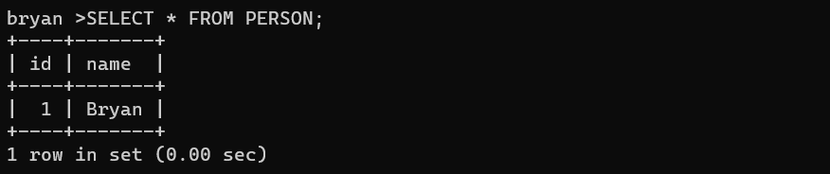

**B. MENGGUNAKAN *PERSISTENT OBJECT* SEBAGAI OBJEK TEREALISASI**

**1. Kelas SerializePerson.java**

|  |
| --- |
| // Nama : Bonifasius Bryan Suryaningtyas  // NIM : 24060121130066  // Pertemuan 9 Pemrograman Berorientasi Objek Lab C1  // Hari, tanggal : Rabu, 30 Mei 2023  // Nama File : SerializePerson.java  // Deskripsi : Program untuk Serialisasi Objek Person  import java.io.*;  class Person implements Serializable {  private String name;  public Person(String n) {  name = n;  }  public String getName() {  return name;  }  }  public class SerializePerson {  public static void main(String[] args) {  Person person = new Person("Bryan");  try {  FileOutputStream f = new FileOutputStream("person.ser");  ObjectOutputStream s = new ObjectOutputStream(f);  s.writeObject(person);  System.out.println("Selesai Menulis Objek Person");  s.close();  } catch (IOException e) {  e.printStackTrace();  }  }  } |



**2. Kelas ReadSerializedPerson.java**

|  |
| --- |
| // Nama : Bonifasius Bryan Suryaningtyas  // NIM : 24060121130066  // Pertemuan 9 Pemrograman Berorientasi Objek Lab C1  // Hari, tanggal : Rabu, 30 Mei 2023  // Nama File : ReadSerializedPerson.java  // Deskripsi : Program untuk Serialisasi Objek Person  import java.io.*;  public class ReadSerializedPerson {  public static void main(String[] args) {  Person person = null;  try {  FileInputStream f = new FileInputStream("person.ser");  ObjectInputStream s = new ObjectInputStream(f);  person = (Person) s.readObject();  s.close();  System.out.println("Serialisasi Person Name = " + person.getName());  } catch (Exception ioe) {  ioe.printStackTrace();  }  }  } |

